|  |  |
| --- | --- |
| **2023 START** | Preço |
|  |  |
| Cadeira Gamer | 500 |
| Segundo Monitor | 350 |
| Arduino | 80 |
| Fone de Ouvido normal e Wireless | 250 |
| Quadro Banco | 50 |
| FATURA CARTÃO NUBANK | 400 |
|  |  |
| **Total a pagar** | 1630 |

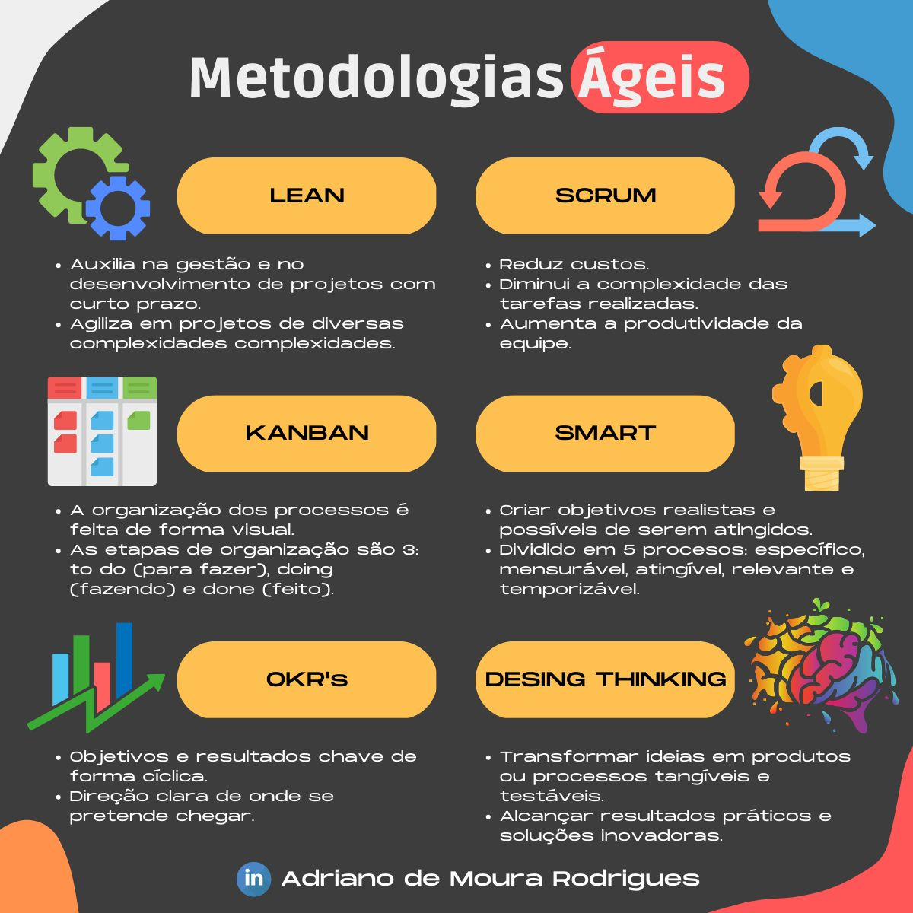LEAN  
O lean manufacturing tem como objetivo central evitar perdas e desperdícios, eliminando da cadeia operacional as execuções que não agreguem valor ao processo produtivo e ao produto.  
  
SCRUM  
Scrum é um framework ágil que ajuda as equipes a entregar produtos de alta qualidade de forma rápida e eficiente. É baseado em trabalho colaborativo, auto-organização da equipe, entregas iterativas e feedback contínuo.  
  
KANBAN  
Kanban é um método de gerenciamento de projetos que usa cartões e colunas para ajudar a gerenciar o fluxo de trabalho. Ele enfatiza o uso de visualização do trabalho e o foco na entrega contínua de produtos. O objetivo do Kanban é ajudar a equipe a se concentrar na entrega de valor e a alcançar seus objetivos de forma mais eficaz.  
  
SMART  
SMART é uma metodologia que visa garantir boas práticas na definição de metas:  
1 - Specific (específico): ter uma meta bem definida, clara e inequívoca;  
2 - Measurable (mensurável): a meta precisa ter critérios específicos que possibilitem aferir seu progresso rumo à realização;  
3 - Achievable (alcançável): deve ser realizável, ou seja, possível de alcançar;  
4 - Realistic (realista): a meta deve estar ao seu alcance, ser realista e relevante para o seu propósito de vida;  
5 - Time based (temporal): deve ter um prazo para acontecer e uma linha do tempo claramente definida, incluindo uma data de início e fim. O objetivo é criar um senso de urgência em você.  
  
OKR  
OKR (Objectives and Key Results) é um método de gestão muito difundido pela Google e demais empresas no Vale do Silício.  
🎯 Objetivos (O): declaração concisa da direção desejada pela empresa. Um bom objetivo tem que ser vividamente descrito para que as pessoas possam imaginar o quão impactante será alcançá-lo.  
📏 Resultados-chave (KR): metas com impacto direto no atingimento do objetivo caso seja alcançado com sucesso.  
  
DESIGN THINKING  
Design Thinking é uma abordagem criativa para resolver problemas e encontrar soluções inovadoras. Ele se concentra na compreensão das necessidades dos usuários para criar produtos, serviços e experiências que satisfaçam seus desejos e necessidades. É uma abordagem interativa, que enfatiza a experimentação, a construção de protótipos e a colaboração entre especialistas de vários campos.